ОТЧЕТ ПО ЛАБОРАТОРНОЙ РАБОТЕ №3.

Задача 1: Создание отчетов по счетам.
Компания Adventure Works Cycles продает напрямую розничным торговцам, которым должны быть выставлены счета за их заказы. Вам было поручено написать запрос для создания списка счетов, которые будут отправлены клиентам.
- Получите заказы клиентов.
В качестве первого шага по созданию отчета по счетам напишите запрос, который возвращает название компании (CompanyName) из таблицы SalesLT.Customer, а также идентификатор заказа (SalesOrderID) и итоговую стоимость (TotalDue) из таблицы SalesLT.SalesOrderHeader.

Решение-запрос:
SELECT
C.CompanyName,
SOH.TotalDue,
SOH.SalesOrderID
FROM SalesLT.Customer AS C
INNER JOIN SalesLT.SalesOrderHeader AS SOH
ON C.CustomerID = SOH.CustomerID;

Вывод программы:
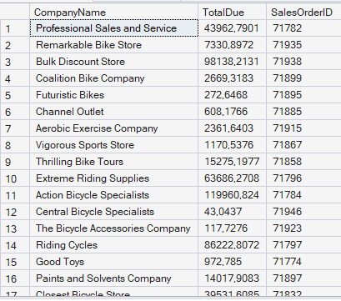

- Получите заказы клиентов с адресами.
Расширьте свой предыдущий запрос по заказам клиентов, чтобы включить в него адрес главного офиса для каждого клиента, включая полный адрес (столбцы AddressLine1 и AddressLine2), город (City), штат или провинцию (StateProvince), почтовый индекс (PostalCode) и страну/регион (CountryRegion).
Решение-запрос:
SELECT
c.CompanyName,
soh.SalesOrderID,
soh.TotalDue,
a.AddressLine1,
a.AddressLine2,
a.City,
a.StateProvince,
a.PostalCode,
a.CountryRegion
FROM SalesLT.Customer AS c
INNER JOIN SalesLT.SalesOrderHeader AS soh
ON c.CustomerID = soh.CustomerID
INNER JOIN SalesLT.CustomerAddress AS ca
ON c.CustomerID = ca.CustomerID
INNER JOIN SalesLT.Address AS a
ON ca.AddressID = a.AddressID
WHERE ca.AddressType = 'Main Office';

Вывод программы:
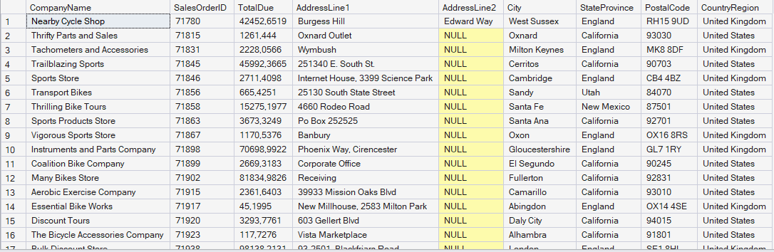

Задача 2. Получение данных по продажам.

По мере продолжения работы с данными Adventure Works Вы должны создать запросы для построения отчетов, запрошенных отделом продаж.

- Получить список всех клиентов и их заказов.
Менеджер по продажам просит составить список всех компаний-клиентов (CompanyName) с их именами и контактами (имя и фамилия – FirstName и LastName), который бы показывал идентификатор заказа (SalesOrderID) и общую сумму (TotalDue) за каждый заказ, который разместили клиенты. Клиенты, которые не разместили заказы, должны быть включены в нижней части списка со значениями NULL для идентификатора заказа и общей суммы.

Решение-запрос:
SELECT
C.CompanyName,
C.FirstName,
C.LastName,
SOH.SalesOrderID,
SOH.TotalDue
FROM SalesLT.Customer AS C
LEFT JOIN SalesLT.SalesOrderHeader AS SOH
ON C.CustomerID = SOH.CustomerID
ORDER BY
CASE
WHEN soh.SalesOrderID IS NULL THEN 1
ELSE 0
END,
soh.SalesOrderID;

Вывод программы:
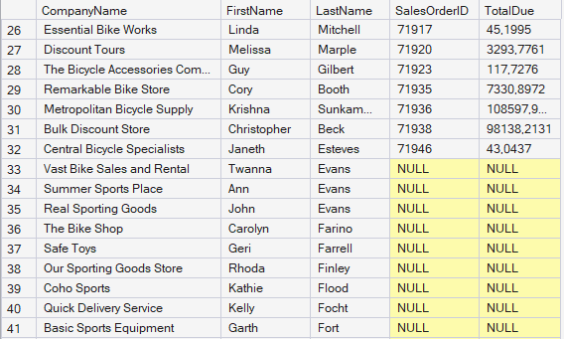

- Получите список клиентов без адреса.
Сотрудник отдела продаж заметил, что Adventure Works не имеет информации по адресам для всех клиентов. Вы должны написать запрос, который возвращает список идентификаторов клиентов, названий компаний, имен контактов (имя и фамилия) и номера телефонов для клиентов, не имеющих адреса.

Решение-запрос:
SELECT
C.CustomerID,
C.CompanyName,
C.FirstName,
C.LastName,
C.Phone
FROM SalesLT.Customer AS C

LEFT JOIN SalesLT.CustomerAddress AS CA
ON C.CustomerID = CA.CustomerID

WHERE CA.AddressID IS NULL;

Вывод программы:

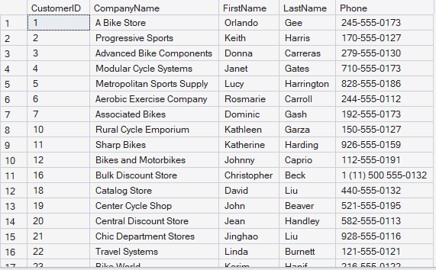

- Получить список клиентов и товаров без заказов.
Некоторые клиенты никогда не размещали заказы, а некоторые товары никогда не заказывались. Создайте запрос, который возвращает столбец идентификаторов клиентов (CustomerID) для клиентов, которые никогда не размещали заказы, и столбец идентификаторов товаров (ProductID) для товаров, которые никогда не были заказаны. Каждая строка с идентификатором клиента должна иметь идентификатор продукта NULL (поскольку клиент никогда не заказывал продукт), и каждая строка с идентификатором товара должна иметь идентификатор клиента NULL (поскольку товар никогда не заказывался клиентом).

Решение-запрос:
SELECT c.CustomerID, p.ProductID
FROM SalesLT.Customer c
FULL OUTER JOIN SalesLT.SalesOrderHeader o
ON c.CustomerID = o.CustomerID
FULL OUTER JOIN SalesLT.SalesOrderDetail od
ON o.SalesOrderID = od.SalesOrderID
FULL OUTER JOIN SalesLT.Product p
ON od.ProductID = p.ProductID
WHERE (o.SalesOrderID IS NULL AND c.CustomerID IS NOT NULL)
OR (od.ProductID IS NULL AND p.ProductID IS NOT NULL);

Вывод программы:
